**【实验名称】：**异步串口通信收发实验

**学生姓名：2151133**孙韩雅 **合作学生：2151780**袁皓玥

**实验地点：**济事楼330 **实验时间：**2023-09-25

**【实验目的】**

了解串口和并口的定义与区别，了解串口的功能。操作并实现实现异步串口的接收和发出，进行数据的传输。

**【实验原理】**

串口：只能用一条线传输一位数据，每次传输一个字节的一位

并口：同时通过8或多条数据线传输信息，一次传输一个或多个字节； 并行口由于同时传输更多的信息，速度明显高于串行口，但串行口可以用于比并行口更远距离的数据传输。

PC系统中串口的物理连接方式有9针和25针两种方式，通过额外的子卡挡板与电脑连接。

随着PC技术的发展，25针的串口逐渐被淘汰，目前串口都采用9针的连接方式直接集成在主板上。一般的PC主板都提供两个串口：COM1，COM2标准的串口能够达到最高115Kbps的数据传输速度，而一些增强型串口如ESP(Enhanced Serial Port，增强型串口) 、Super ESP(Super Enhanced Serial Port，超级增强型串口)等则能达到460Kbps的数据传输速率。

RS232接口的全名是“数据终端设备（DTE）和数据通讯设备（DCE）之间串行二进制数据交换接口技术标准”。该标准规定采用一个25个脚的DB25连接器，对连接器的每个引脚的信号内容加以规定，还对各种信号的电平加以规定。随着设备的不断改进，出现了代替DB25的DB9接口，现在都把RS232接口叫做DB9。

**【实验设备】**

机房电脑的主机与串口线

**【实验步骤】**

1.关闭电脑主机，利用串口线连接两台电脑的主机。

2.开启电脑打开PuTTY，切换连接类（从SSH切换到Serial），进行串口的连接。

3.当电脑连接成功后，打开终端，尝试接收和发出内容。

**【实验现象】**

1.设置传输速度为9600，数据位为8，停止符为1，无奇偶。在输入端的终端界面

输入“123abc”，接收端的界面显示“123abc”。而输入回车时，并不会另起一行输入，而是从头覆盖该行。

2.接收端修改传输速度为2400，输入端传输速度不变。在输入端的终端界面输入“123abc”，接收端的界面显示乱码（如下图）。

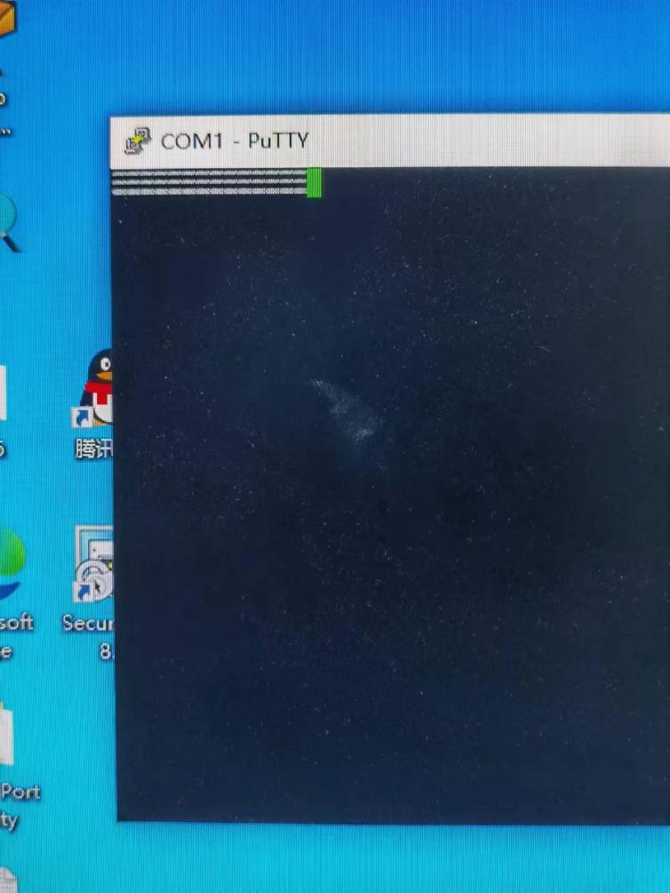

3.当输入端和接收端使用不同的终端传输数据时，依然能够正常传输。

**【分析讨论】**

1.当传输速度相同时，数据的传输正确，不会出现乱码，从而确保了数据传输的准确性。在传输过程中，数据以二进制形式通过网络传递，传输速度通常以比特率来衡量。当传输速度稳定且足够高时，数据可以按照发送端的顺序准确地传输到接收端，并被解码为原始数据。这种情况下，即使是大量的数据也能够高效地传输和接收。

然而，当传输速度不相同时，就会出现数据传输的异常。较低的传输速度可能导致数据发送和接收之间的延迟，这可能导致数据包的丢失或乱序。对于高速传输，如果接收端的处理速度跟不上发送端的传输速度，也会导致数据的乱码。乱码指的是接收端无法正确解码收到的数据，从而导致数据呈现不可读或不正确的形式。这种情况下，数据传输的准确性会受到影响，可能会产生错误的结果或损失重要的信息。

2.数据的传输不受终端类别的影响，只要满足相应的通信协议，不同类型的终端设备都可以进行数据传输。无论是计算机、手机、平板还是其他设备，只要其支持相应的通信协议和网络连接方式，就能够进行数据的发送和接收。

数据传输的关键在于确保发送端和接收端之间的通信协议的兼容性。通信协议规定了数据传输的相关规则和格式，确保不同设备之间能够正确地交换信息。